Министерство образования и науки Российской Федерации

ФГАОУ ВО «Севастопольский государственный университет»

Институт радиоэлектроники и информационной безопасности

Кафедра радиоэлектроники и телекоммуникаций

**ОТЧЁТ**

по лабораторной работе №3

«**ИСПОЛЬЗОВАНИЕ ФРЕЙМВОРКА BOOTSTRAP ДЛЯ РАЗРАБОТКИ ДИЗАЙНА ВЕБ – САЙТА.**»

по дисциплине

«Коммуникации в сети Интернет и принципы построения сайтов»

Выполнил: студент гр. КвИиППС/б-18-1-о

Золотухин Михаил

Защитил с оценкой: ______

Принял: ассистент Табакаев Д.И.

Севастополь

2020

**Цель работы**

Освоить навыки создания адаптивного макета и стилизации сайта с помощью фреймворка Bootstrap.

**Теоретические сведения**

Bootstrap - CSS и JavaScript фреймворк для создания адаптивных дизайнов сайта. Официальный сайт: <https://getbootstrap.com/>

# Очень удобной системой является верстка при помощи сеток (Grid-system)

**Порядок выполнения**

3.4. Порядок выполнения лабораторной работы

3.4.1. Согласно варианту задания, выданный преподавателем во 2 Лабораторной работе, необходимо сверстать адаптивный шаблон используя фреймворк Bootstrap.

3.4.2. Создать гостевую книгу состоящею из 3 полей: имя, имейл и сообщение. Создать кнопу submit для передачи данных на сервер. Используя классы фреймворка Bootstrap выполнить стилизацию формы.

3.4.3 Создать таблицу состоящую из 4 столбцов и к ней применить стили фреймворка Bootstrap. 

Рисунок 1 – Номер варианта и задание

**Ход работы**

Основная структура сайта

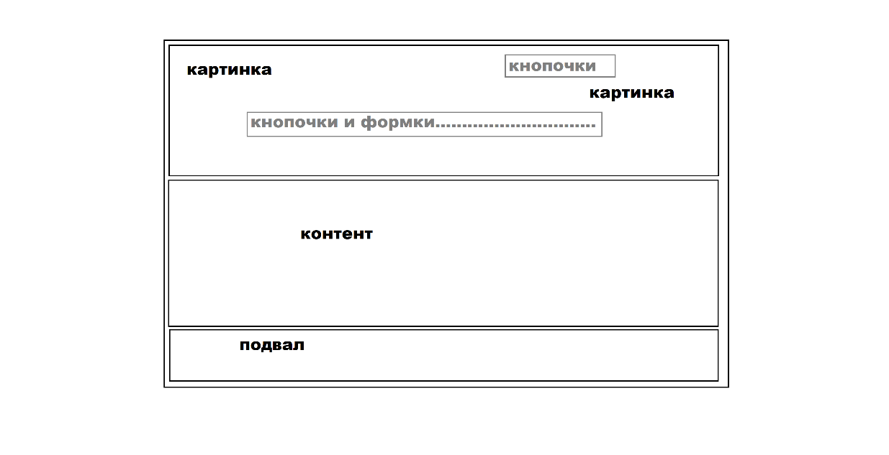

Рисунок 2 – Структура сайта

Код основного html документа Задание 1.

<!DOCTYPE html>

<html lang="ru">

<html>

<head>

<meta charset="utf-8">

<meta name="viewport" content="width=device-width, initial-scale=1, shrink-to-fit=no">

<link rel="stylesheet" href="https://stackpath.bootstrapcdn.com/bootstrap/4.4.1/css/bootstrap.min.css" integrity="sha384-Vkoo8x4CGsO3+Hhxv8T/Q5PaXtkKtu6ug5TOeNV6gBiFeWPGFN9MuhOf23Q9Ifjh" crossorigin="anonymous">

<link href="css/main.css" rel="stylesheet" type="text/css"/>

<title>Bootstrap ЖД билеты</title>

</head>

<body>

<div id="All" class="container">

<div id="Header" class="container-fluid">

<div class="container-fluid">

<div class="row">

<div class="col-8"></div>

<div class="col-3">

<button id="Header1" type="button" class="btn btn-primary btn-lg btn-block" >Личный кабинет</button>

</div>

</div>

<div id="Header2" class="container-fluid" >

<form>

<div id="Header2Form" class="row" >

<div class="input-group mb-3">

<input type="text" class="form-control" placeholder="Куда" >

<input type="text" class="form-control" placeholder="Откуда" >

<input type="text" class="form-control" placeholder="Когда" >

<div class="input-group-append">

<button class="btn btn-outline-secondary" type="button" id="button-addon2">Купить</button>

</div>

</div>

</div>

</form>

</div>

</div>

</div>

<!--Блок контента -->

<div class="container" id="Opportunities" align="center">

<div class="row">

<h3 class="col">Возможности нашего сайта</h3>

</div>

<div class="row" id="a1">

<div class="col-6" id="a2">

<div class="col" align="center">

<svg class="bi bi-compass" width="3em" height="3em" viewBox="0 0 16 16" fill="currentColor" xmlns="http://www.w3.org/2000/svg">

<path fill-rule="evenodd" d="M8 15.016a6.5 6.5 0 100-13 6.5 6.5 0 000 13zm0 1a7.5 7.5 0 100-15 7.5 7.5 0 000 15z" clip-rule="evenodd"/>

<path d="M6 1a1 1 0 011-1h2a1 1 0 010 2H7a1 1 0 01-1-1zm.94 6.44l4.95-2.83-2.83 4.95-4.95 2.83 2.83-4.95z"/>

</svg>

<h4>Заголовок</h4>

</div>

<div class="col" align="center">

NNNNNNNNNNNNNNNNNNNNNNNNNNNNNNN

NNNNNNNNNNNNNNNNNNNNNNNNNNNNNNN

NNNNNNNNNNNNNNNNNNNNNNNNNNNNNNN

NNNNNNNNNNNNNNNNNNNNNNNNNNNNNNN

</div>

</div>

<div class="col-6" id="a3">

<div class="col" align="center">

<svg class="bi bi-search" width="3em" height="3em" viewBox="0 0 16 16" fill="currentColor" xmlns="http://www.w3.org/2000/svg">

<path fill-rule="evenodd" d="M10.442 10.442a1 1 0 011.415 0l3.85 3.85a1 1 0 01-1.414 1.415l-3.85-3.85a1 1 0 010-1.415z" clip-rule="evenodd"/>

<path fill-rule="evenodd" d="M6.5 12a5.5 5.5 0 100-11 5.5 5.5 0 000 11zM13 6.5a6.5 6.5 0 11-13 0 6.5 6.5 0 0113 0z" clip-rule="evenodd"/>

</svg>

<h4>Заголовок</h4>

</div>

<div class="col" align="center">

NNNNNNNNNNNNNNNNNNNNNNNNNNNNNNN

NNNNNNNNNNNNNNNNNNNNNNNNNNNNNNN

NNNNNNNNNNNNNNNNNNNNNNNNNNNNNNN

NNNNNNNNNNNNNNNNNNNNNNNNNNNNNNN

</div>

</div>

</div>

</div>

<!--Карточки-->

<div class="container" id="Cards">

<div class="row">

<div class="col" align="center"><h3>Горячие предложения!</h3></div>

</div>

<div class="row">

<div class="col-4">

<div class="card" style="width: 20rem;">

<img src="img/1.jpg" class="card-img-top" alt="1">

<div class="card-body">

<h5 class="card-title">Москва-Париж</h5>

<p class="card-text">Посещение главных достопримечательностей по пути.</p>

<a href="#" class="btn btn-outline-dark">Подробнее</a>

</div>

</div>

</div>

<div class="col-4">

<div class="card" style="width: 20rem;">

<img src="img/2.jpg" class="card-img-top" alt="2">

<div class="card-body">

<h5 class="card-title">Москва-Владивосток</h5>

<p class="card-text">Посещение главных достопримечательностей по пути.</p>

<a href="#" class="btn btn-outline-dark">Подробнее</a>

</div>

</div>

</div>

<div class="col-4">

<div class="card" style="width: 20rem;">

<img src="img/3.jpg" class="card-img-top" alt="3">

<div class="card-body">

<h5 class="card-title">Москва-Шанхай</h5>

<p class="card-text">Посещение главных достопримечательностей по пути.</p>

<a href="#" class="btn btn-outline-dark">Подробнее</a>

</div>

</div>

</div>

</div>

</div>

<!--Конец блока контента -->

<!--Подвал-->

<div class="container" id="Footer">

<div class="row">

<div class="col" align="center">

<button type="button" class="btn btn-primary btn-lg btn-block">Заказать звонок</button>

</div>

</div>

<div id="Footer2">

<div class="row">

<div class="col-3" align="center">

<h6>Техническа подержка</h6>

<div class="row">

<div class="col">1</div></div>

<div class="row">

<div class="col">2</div></div>

<div class="row">

<div class="col">3</div></div>

<div class="row">

<div class="col">4</div></div>

</div>

<div class="col-3" class="Text">

<h6>Наши соц сети</h6>

<div class="row">

<div class="col">1</div></div>

<div class="row">

<div class="col">2</div></div>

<div class="row">

<div class="col">3</div></div>

<div class="row">

<div class="col">4</div></div>

</div>

<div class="col-3" align="center">

<h6>Сотрудничество</h6>

<div class="row">

<div class="col">1</div></div>

<div class="row">

<div class="col">2</div></div>

<div class="row">

<div class="col">3</div></div>

<div class="row">

<div class="col">4</div></div>

</div>

<div class="col-3" align="center">

<h6>О компании</h6>

<div class="row">

<div class="col">1</div></div>

<div class="row">

<div class="col">2</div></div>

<div class="row">

<div class="col">3</div></div>

<div class="row">

<div class="col">4</div></div>

</div>

</div>

</div>

</div>

</div>

</body>

</html>

Код CSS файла

body{

background-color:#f3f3f3;

}

.Text{

text-align: center;

}

#Header{

background-image: url('../img/Puteshestvie1120x450.jpg');

background-repeat: no-repeat;

background-position: center;

background-attachment:relative;

text-align: center center;

width: 100%;

min-height: 345px;

}

#Header1{

background-color: #4649ff;

border: 0px;

}

#Header2{

margin-top: 100px;

content: counter counter;

}

#Header2Form{

padding-left: 10%;

padding-right: 10%;

}

#button-addon2{

background-color: #ffff7f;

border-color:#ced4da;

}

#button-addon2:hover{

color: #000000;

}

#Opportunities{

margin-top: 40px;

}

#Cards{

margin-top: 40px;

}

#Footer{

margin-top: 40px;

border-top: 50px;

border-color: #000000;

}

#Footer2{

margin-top: 40px;

background-color:#c9c9c9;

text-align: center;

}

А также скриншот работы

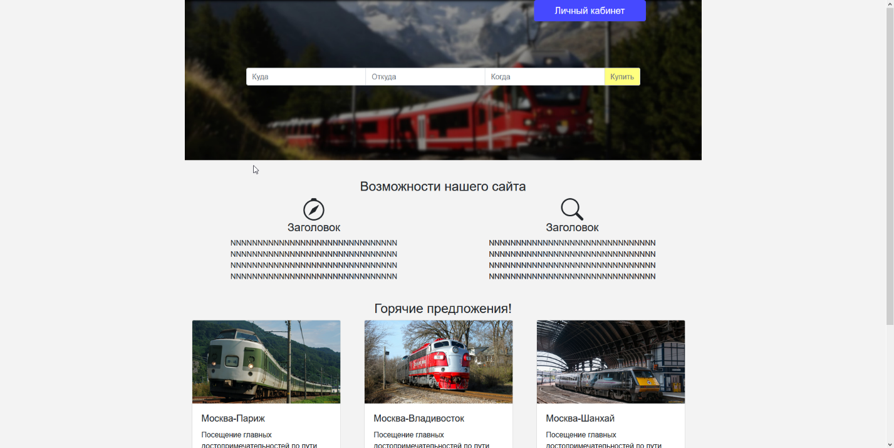

Рисунок 3 – Пример работы

Код html второго задания.

<!DOCTYPE html>

<html>

<head>

<meta charset="utf-8">

<link rel="stylesheet" href="https://stackpath.bootstrapcdn.com/bootstrap/4.4.1/css/bootstrap.min.css" integrity="sha384-Vkoo8x4CGsO3+Hhxv8T/Q5PaXtkKtu6ug5TOeNV6gBiFeWPGFN9MuhOf23Q9Ifjh" crossorigin="anonymous">

<script src="https://stackpath.bootstrapcdn.com/bootstrap/4.4.1/js/bootstrap.min.js" integrity="sha384-wfSDF2E50Y2D1uUdj0O3uMBJnjuUD4Ih7YwaYd1iqfktj0Uod8GCExl3Og8ifwB6" crossorigin="anonymous"> </script>

<link rel="stylesheet" type="text/css" href="css/main.css">

<title>Гостевая книга</title>

</head>

<body>

<div class="container">

<div class="row">

<div class="col-4"></div>

<div class="col-5">

<div class="container" id="FormCentr">

<form>

<div class="row">

<label >Имя пользователя</label>

<input class="form-control" placeholder="Введите Имя ">

</div>

<div class="row">

<label >Email address</label>

<input class="form-control" placeholder="Введите Email ">

</div>

<div class="row">

<label>Сообщение</label>

<textarea class="form-control" placeholder="Сообщение" name="text"></textarea>

</div>

<div class="row" id="btnn">

<button type="submit" class="btn btn-success">Отправить</button>

</div>

</form>

</div>

</div>

</div>

</div>

</body>

</html>

CSS второго файла

#FormCentr{

margin-top: 200px;

padding: 40px;

border: 3px solid #000000;

border-radius: 10px;

background-color: #eaeaeb;

}

#btnn{

margin-top: 5px;

}

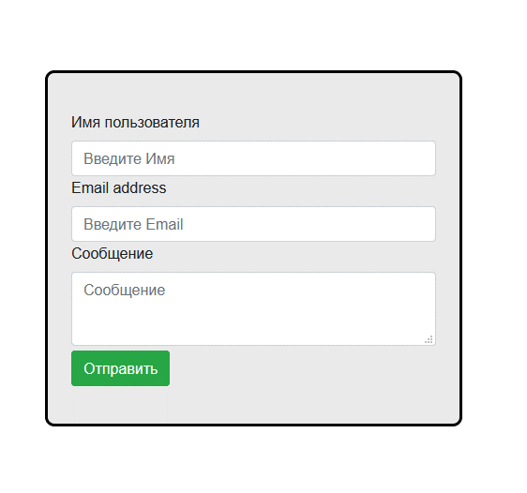

Рисунок 4 – Гостевая книга

Код третьего задания.

<!DOCTYPE html>

<html>

<head>

<meta charset="utf-8">

<link rel="stylesheet" href="https://stackpath.bootstrapcdn.com/bootstrap/4.4.1/css/bootstrap.min.css" integrity="sha384-Vkoo8x4CGsO3+Hhxv8T/Q5PaXtkKtu6ug5TOeNV6gBiFeWPGFN9MuhOf23Q9Ifjh" crossorigin="anonymous">

<script src="https://stackpath.bootstrapcdn.com/bootstrap/4.4.1/js/bootstrap.min.js" integrity="sha384-wfSDF2E50Y2D1uUdj0O3uMBJnjuUD4Ih7YwaYd1iqfktj0Uod8GCExl3Og8ifwB6" crossorigin="anonymous"> </script>

<title></title>

</head>

<body>

<h2 style="text-align: center">Расписание электричек</h2>

<table class="table table-hover">

<tr class="thead-dark">

<th colspan="2">Из Симферополя в Севастополь</th>

<th colspan="2">Из Севастополя в Симферополь</th>

</tr>

<tr>

<td>Время отправления</td>

<td>Время прибытия</td>

<td>Время отправления</td>

<td>Время прибытия</td>

</tr>

<tr>

<td>5:20</td>

<td>7:10</td>

<td>5:15</td>

<td>7:05</td>

</tr>

<tr>

<td>9:05</td>

<td>10:55</td>

<td>8:15</td>

<td>10:15</td>

</tr>

<tr>

<td>14:55</td>

<td>16:55</td>

<td>12:20</td>

<td>14:10</td>

</tr>

<tr>

<td>17:55</td>

<td>19:40</td>

<td>17:50</td>

<td>19:40</td>

</tr>

</table>

</body>

</html>

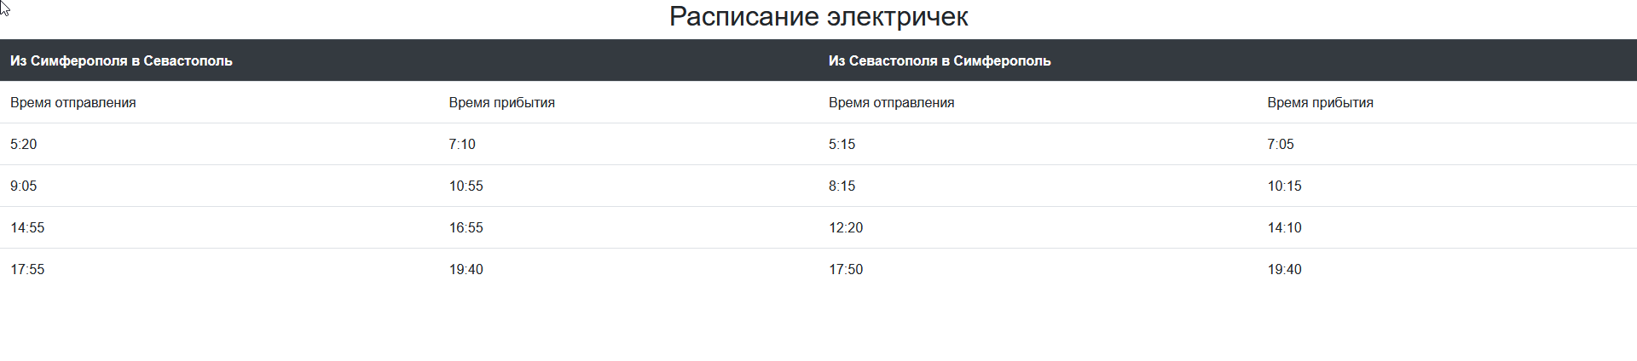

Рисунок 5 – Таблица

Таблица 1

|  |  |
| --- | --- |
| Класс | Для чего используется |
| class="table" | Таблицы |
| class="btn btn-primary" | Главная кнопка |
| class="form-group" | Для групп |
| class="card" | В актуальных предложения плитки с картинками |
| class="bi bi-compass" | Класс с зачками |
| class="container" | Шоб сетку делть |
| class="input-group” | Для ввода |

**Выводы**

В ходе выполнения лабораторной работы был разработан сайт с применением CSS – фреймворка Bootstrap. Делать вёрстку для сайтов гораздо быстрее с применением фреймворков, но также очень важно подключать только использующиеся свойства, чтобы не нагружать сайт.